
生産技術 静電気
氏名
＜帯電と電荷＞
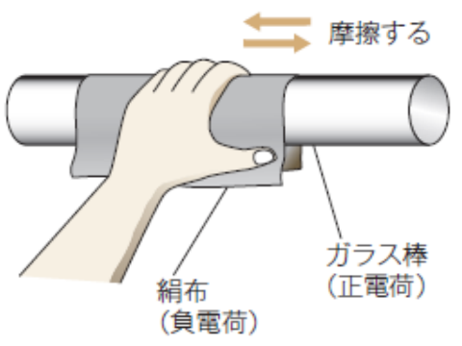
- →

- →

- →

２．磁気に関するクーロンの法則

- 点電荷Q₁［Wb］，Q₂［Wb］の二つの点電荷が r［m］離れているときの静電気の強さF［N］は

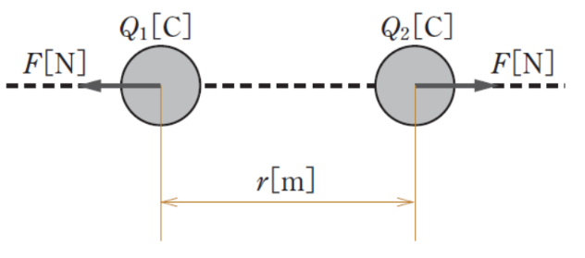
＜公式＞

＜公式＞

- 静電力は二つの磁極の強さの積に比例し，距離の2乗に反比例する。

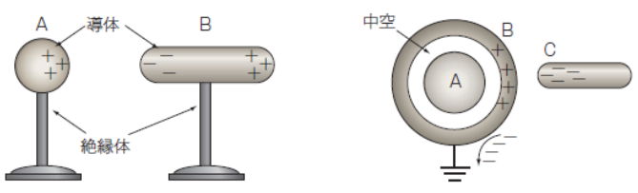
２．
→ 絶縁された導体Bに，正に帯電した導体Aを近づけると，
導体BのAに近い側に負，遠い側に正の電荷が現れる現象

＜ ＞

- → 金属板を電極として平行に置き，その間
に誘電体（絶縁体）を挿入したもの
＜役割＞

＜用途＞

２． と

- コンデンサは を蓄えたり（ ）・

放出したりする（ ）

３．コンデンサに蓄えられる電荷

- → コンデンサに蓄えられる の量
＜公式＞

＜公式＞

＜静電容量計算問題＞
コンデンサに10Vの電圧を加えたとき，2×10⁻⁶Cの電荷が蓄えられた。このコンデンサの静電容量はいくらか。

４．コンデンサの静電容量（別の求め方）
- 右図の要素からも導ける
＜公式＞

＜公式＞

＜公式＞

※比誘電率とは各物質の誘電率と真空の誘電率との比

＜静電容量 練習問題＞
電極の面積が1 cm²，電極間の距離が0.5 mmの平行板コンデンサの静電容量を求めよ。なお，誘電率は真空の誘電率ε₀とする。

